
Die Abbildung kann ein Symbolfoto sein.
Artikel: | RASENMÄHER
Modell: | Onda Verde 35E

Motor: | 1000 Watt
Gehäuse: | Kunststoff
Schnittbreite: | 35 cm
Höhenverstellung: | 3-fach
Grasfangvorrichtung: | 25 L Gewebe

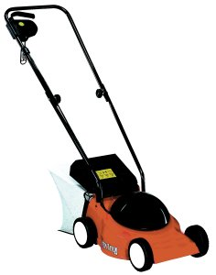
€ 131,-

